**LAPORAN PRAKTIKUM**

**PEMROGRAMAN WEB I**

**MODUL 1**



**DASAR-DASAR HTML**

**Oleh:**

**Muhammad Azhar Abdurrahman NIM. 2110817310014**

**PROGRAM STUDI TEKNOLOGI INFORMASI**

**FAKULTAS TEKNIK**

**UNIVERSITAS LAMBUNG MANGKURAT**

**MARET 2022**

# LEMBAR PENGESAHAN

**LAPORAN PRAKTIKUM PEMROGRAMAN WEB I**

**MODUL 1**

Laporan Praktikum Pemrograman Web I Modul 1: Dasar-Dasar HTML ini disusun sebagai syarat lulus mata kuliah Praktikum Pemrograman Web I. Laporan Praktikum ini dikerjakan oleh:

Nama Praktikan : Muhammad Azhar Abdurrahman

NIM : 2210817310014

|  |  |
| --- | --- |
| Menyetujui,  Asisten Praktikum  Charles Phandurand  NIM. 2010817120001 | Mengetahui,  Dosen Penanggung Jawab Praktikum  Arief Trisno Eko Suryo, S.T., M.T.  NIP. |

# DAFTAR ISI

LEMBAR PENGESAHAN 2

DAFTAR ISI 3

DAFTAR GAMBAR 4

Latihan 1 5

A. Screenshot Source Code 5

B. Screenshoot Hasil Tampilan pada Browser 5

Latihan 2 6

A. Screenshot Source Code 6

B.Screenshoot Hasil Tampilan pada Browser 6

Latihan 3 7

A. Screenshot Source Code 7

B. Screenshoot Hasil Tampilan pada Browser 7

Latihan 4 8

A. Screenshot Source Code 8

B. Screenshoot Hasil Tampilan pada Browser 8

Tautan Git 9

# DAFTAR GAMBAR

Gambar 1 Screenchot Source code latihan 1 5

Gambar 2 Screenshot Hasil Tampilan Web Latihan 1 5

Gambar 3 Screenshot Source Code Latihan 2 6

Gambar 4 Screenshot Hasil Tampilan Web Latihan 2 6

Gambar 5 Screenshot Source Code Latihan 3 7

Gambar 6 Screenshot Hasil Tampilan Web Latihan 3 7

Gambar 7 Screenshot Source Code Latihan 4 8

Gambar 8 Screenshot Hasil Tampilan Web Latihan 4 8

# Latihan 1

## Screenshot Source Code

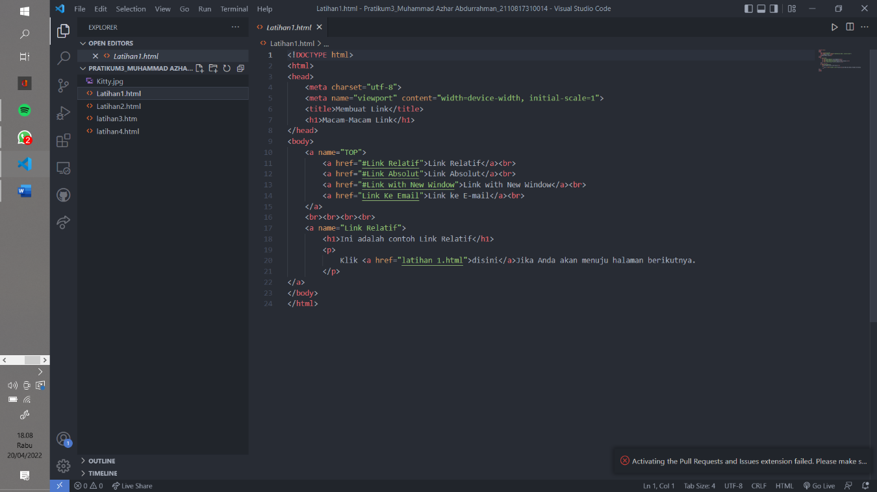

Gambar 1 Screenchot Source code latihan 1

## Screenshoot Hasil Tampilan pada Browser

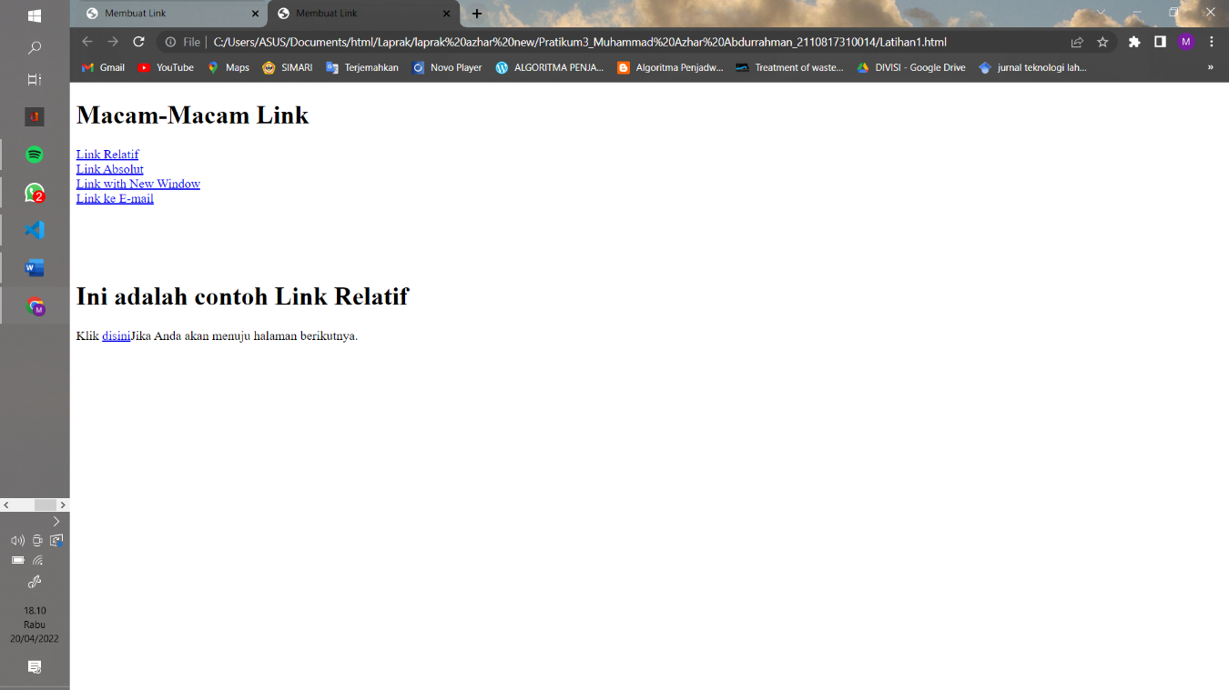

Gambar 2 Screenshot Hasil Tampilan Web Latihan 1

# Latihan 2

## A. Screenshot Source Code

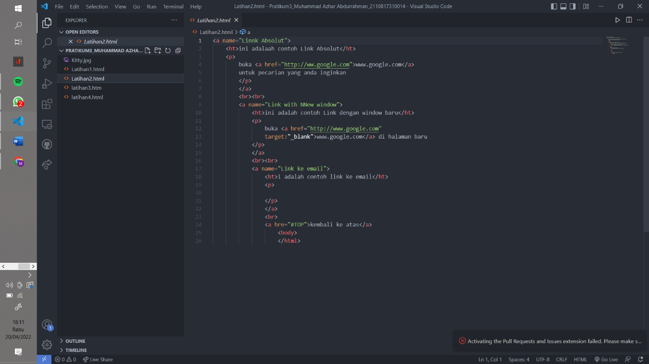

Gambar 3 Screenshot Source Code Latihan 2

## B.Screenshoot Hasil Tampilan pada Browser

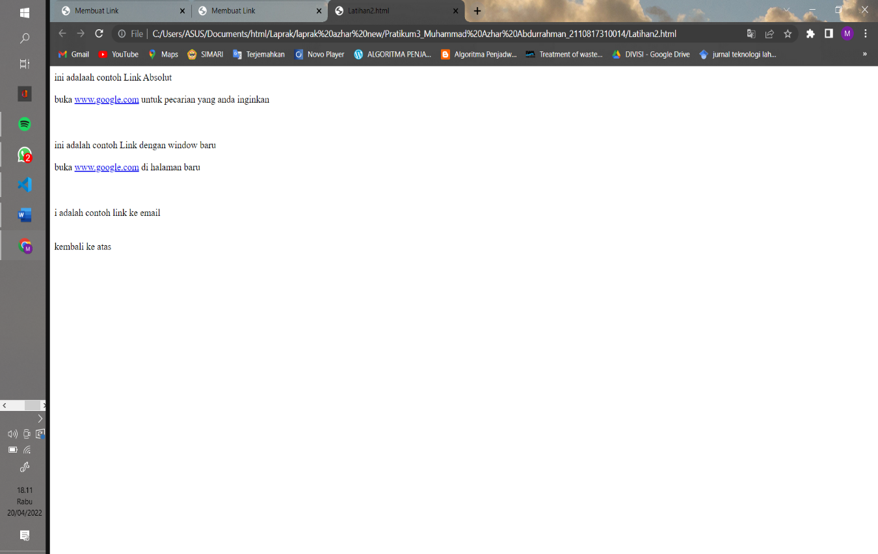

Gambar 4 Screenshot Hasil Tampilan Web Latihan 2

# Latihan 3

## A. Screenshot Source Code

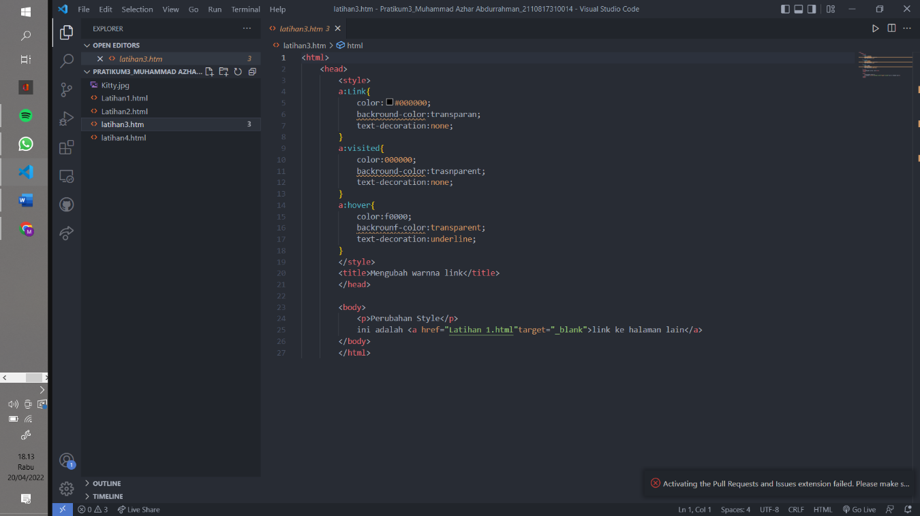

Gambar 5 Screenshot Source Code Latihan 3

## B. Screenshoot Hasil Tampilan pada Browser

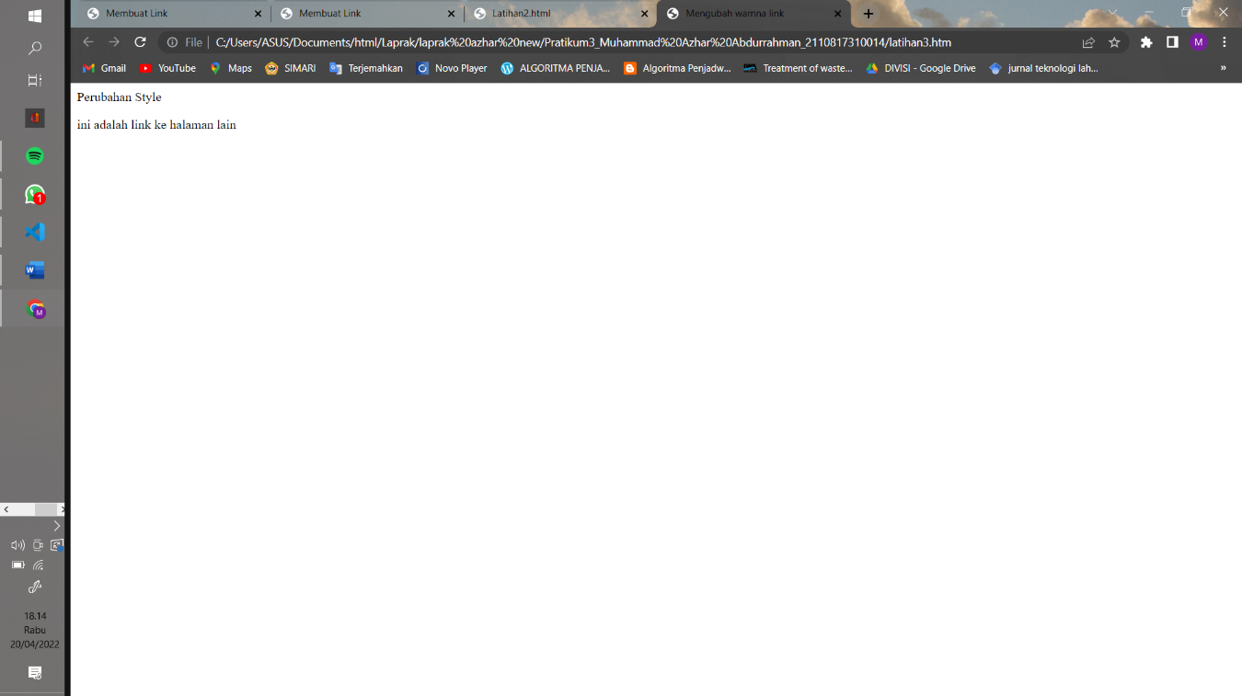

Gambar 6 Screenshot Hasil Tampilan Web Latihan 3

# Latihan 4

## A. Screenshot Source Code

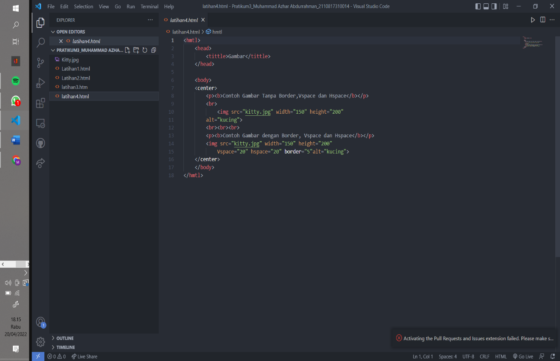

Gambar 7 Screenshot Source Code Latihan 4

## B. Screenshoot Hasil Tampilan pada Browser

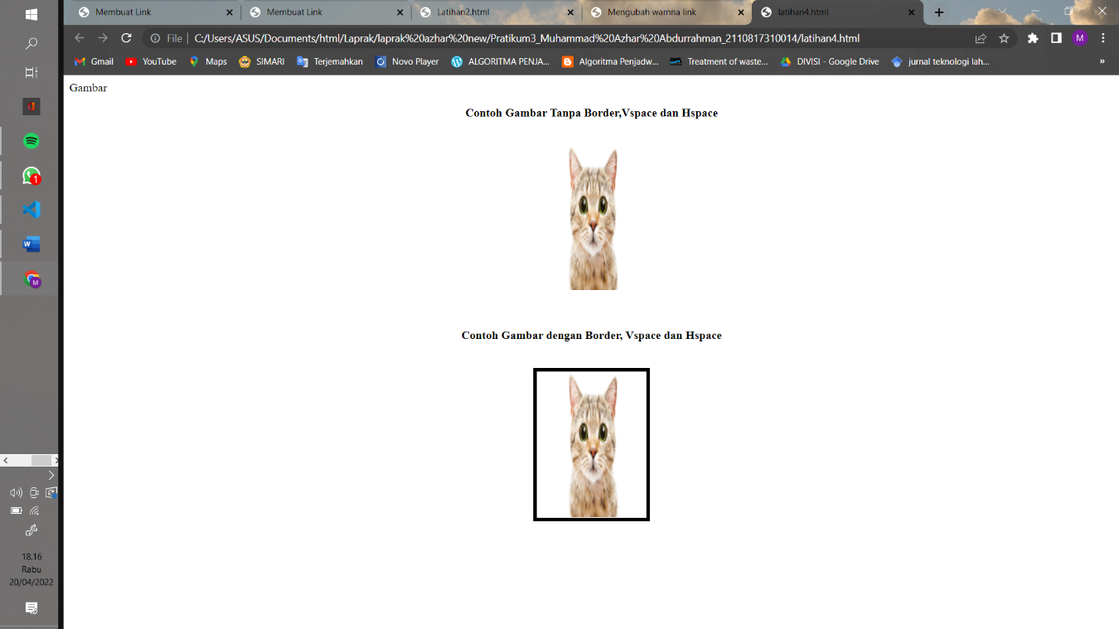

Gambar 8 Screenshot Hasil Tampilan Web Latihan 4

# Tautan Git

Berikut adalah tautan untuk source code yang telah dibuat.

https://github.com/Azharabdurrahman/Pratikum-pemograman-web-I/tree/main/Modul%202